|  |  |
| --- | --- |
| C:\Users\user\Desktop\React image.jpg  Clase react | **Apuntes Curso React Desde Cero**  **Instructor: Nicolas Shurman.**  **ADSO**  **ID:2873711**  **22/09/2025**  **Centro de Procesos Industriales**  **Regional Caldas** |

Contenido

**React** 3

**Introduccion** 3

**Temario** 4

**Requisitos** 4

**Qué es React ?** 5

**Configuración de Ambiente** 9

**Creando una App en React** 11

# **React**

### **Introduccion**

React es la biblioteca para crear interfaces de usuario de las más populares del mundo.

También ocupa el segundo lugar de la tecnología web más usada.

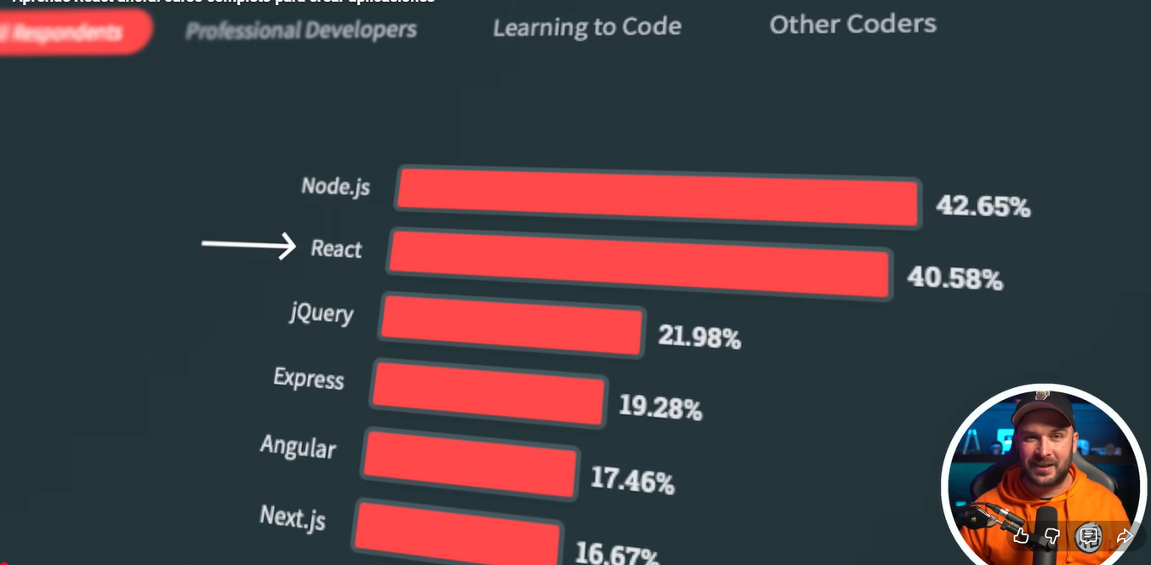

Con react podemos construir aplicaciones web, aplicaciones móviles y aplicaciones de escritorio, para Windows, Linux y Macos.

Además, toda la programación de nuestra aplicación, como por ejemplo conectarnos con servidores (Apis), realizar cálculos o almacenas datos podemos hacerlo con JavaScript.

### **Temario**

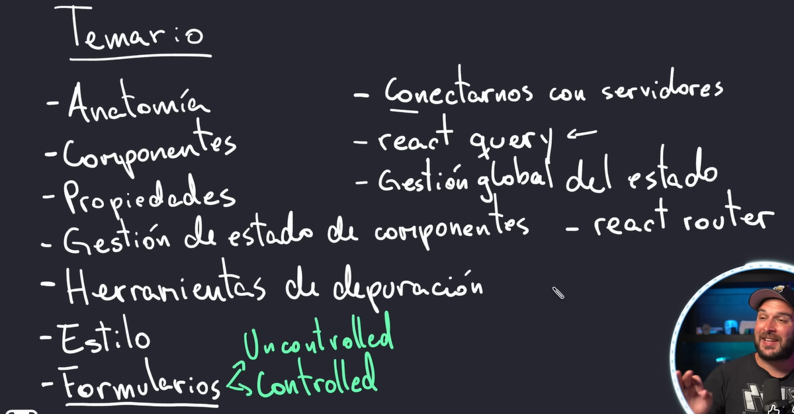

### **Requisitos**

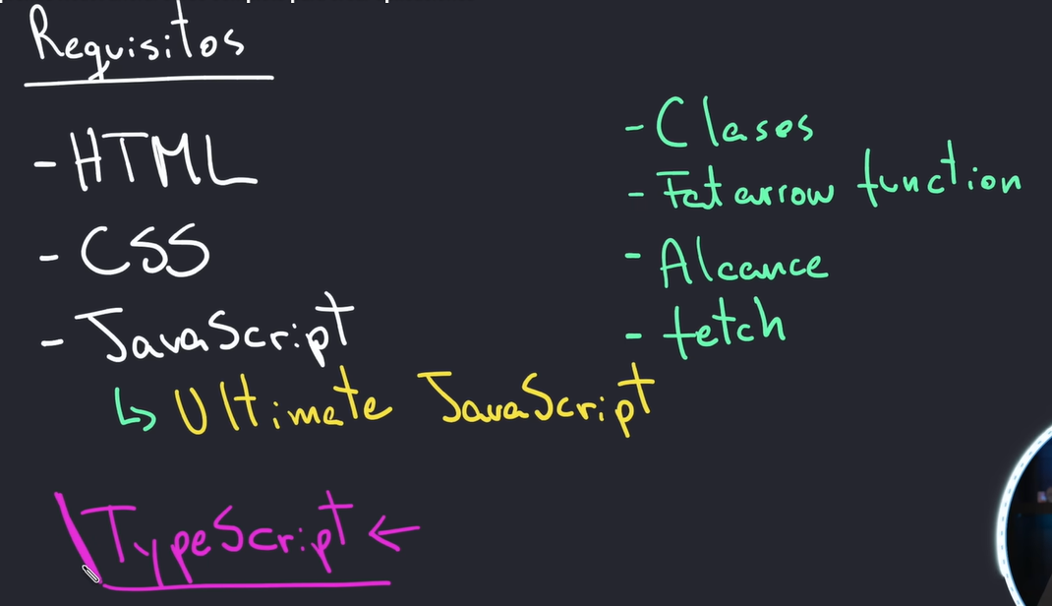

TypeScript No es necesario para react.

### **Qué es React ?**

<https://es.react.dev/>

Podemos ver que nos dice:

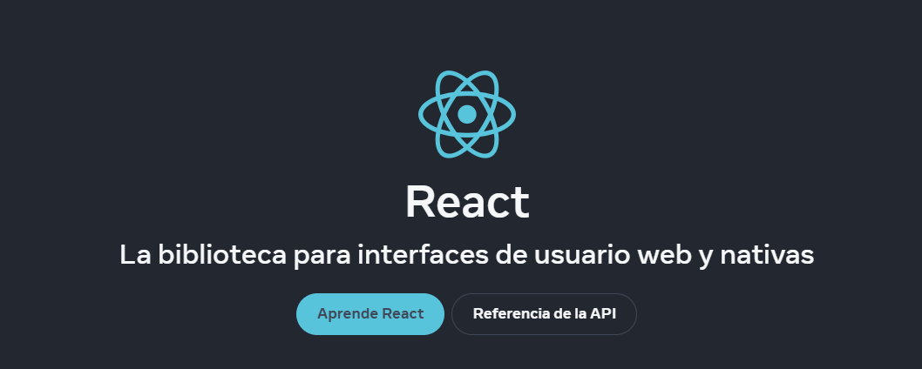

React es una biblioteca podemos construir aplicaciones web y también aplicaciones móviles para Android y Ios.

También existen otras bibliotecas o frameworks que nos van a permitir junto con react construir aplicaciones para Windows, Macos y Linux a esto es lo que refiere con **native**.

Sin embargo, el framework más popular para construir aplicaciones nativas es react native con este se puede construir aplicaciones para Android y IOS pero el enfoque solamente es aplicaciones móviles ósea para teléfonos Android y Iphone.

React es la biblioteca más popular actualmente en el mercado, por lo que si queremos trabajar como fullstack o frontend aprender react es si o si.

#### Por qué react ?

Cada vez que nosotros creamos una aplicación, en este caso una aplicación web tenemos que trabajar con el DOM (Document Object Model).

**DOM (Document Object Model):**

El DOM es un árbol el cual contiene etiquetas, donde partimos con la etiqueta HTML y este va contener las etiquetas de Head y también la de body, dentro la etiqueta de body nosotros podemos tener div también podemos tener párrafos, dentro de estos div podemos tener por ejemplo un h1 y una etiqueta de spam y así sucesivamente.

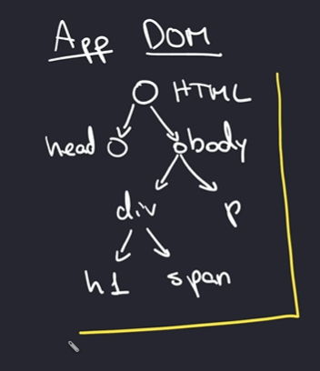

Este árbol que estamos viendo representa el código HTML de nuestra aplicación.

Con JavaScript nosotros lo que hacemos es ir a buscar alguna de estas etiquetas con por ejemplo el método de querySelector o también podría ser getElementById, después de estos métodos nosotros podemos mantener referencias de cada uno de estos elementos.

De esta manera si nosotros usamos por ejemplo querySelector para poder obtener un dicho div, lo podemos almacenar dentro de una constante lo cual se puede llamar div. Y luego si nosotros queremos actualizar su contenido tenemos que hacer referencia a esta constante.

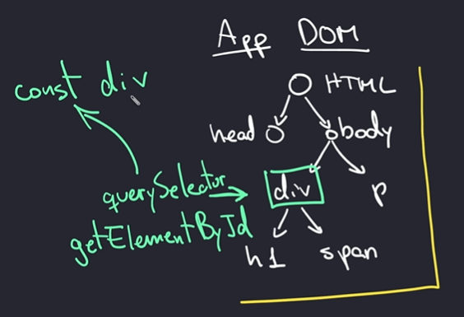

Pero si nuestra aplicación crece y tiene múltiples nodos, mantener actualizado el contenido de nuestra aplicación web utilizando solamente JavaScript se convierte en la tarea repetitiva, tediosa y muy difícil de seguir.

Es por esto razón que se creó la biblioteca de React, react es la biblioteca que se va encargar de actualizar la interface del usuario, nosotros No debemos de ir a buscar cada uno de los nodos para poder actualizarlos, donde esto es tarea de react.

Donde nosotros vamos a tener que encargarnos solamente de describir cómo se va ver nuestra aplicación en determinado momento, pero nunca vamos a tener que encargarnos de ir a actualizarla al DOM.

#### Componentes

Con react nosotros debemos crear pequeños componentes que vamos a poder reutilizar que finalmente nuestra aplicación se va ver más o menos de la siguiente forma:

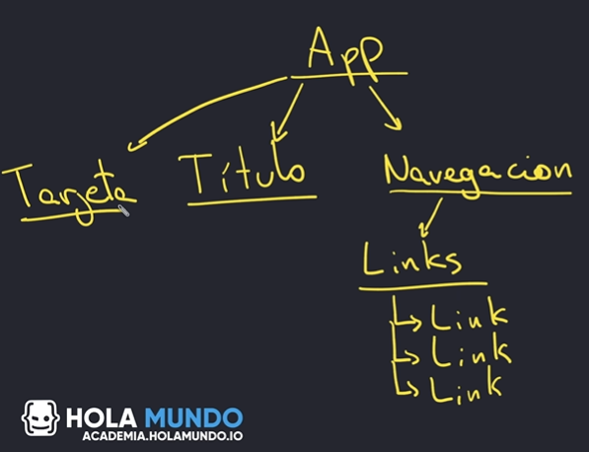

Vamos a tener un componente padre que se va llamar APP, debajo de este podemos tener componentes como Título, Navegación, dentro de navegación podemos tener un componente de Links y dentro de Links podemos tener muchos componentes que va ser referencia a un link en específico, además podemos crear otro componente que se llame tarjeta y así sucesivamente.

De esta manera nosotros podemos reutilizar componentes que hallamos creado y así nuestra aplicación empieza a ser más fácil de mantener porque reutilizamos más nuestro código, **ese es el principal objetivo de react**.

#### Comparación con otros framework

Hay gente que comparan react con otros frameworks. Por ejemplo:

React con angular y con view

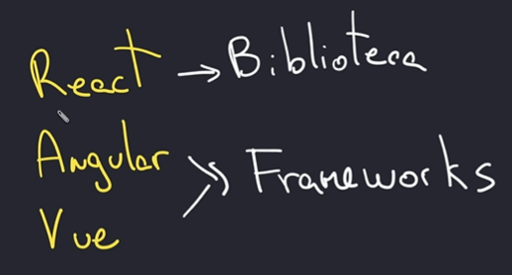

**React:**

React es una biblioteca, que se va encargar solamente de la parte de actualizar la vista de nuestras aplicaciones, ósea solamente lo que usuario va terminar viendo.

* React viene siendo un martillo, no tiene ninguna opinión sobre que herramienta utilizar.

Si queremos aprender a gestionar las rutas podemos utilizar la biblioteca de react router, pero si no nos gusta podemos utilizar podemos elegir otra biblioteca o no podemos elegir adsolutamente nada y eso es porque react no es una caja de herramientas uqe no tenemos opinión sobre que usar con él.

**Angular y View:**

Angular y View es un framework que tienen herramientas como por ejemplo gestión de rutas, gestión de estado, se encargan también de actualizar la vista y así sucesivamente

* Angular y View viene siendo una caja de herramientas, y esta caja de herramientas por supuesto que contiene un martillo

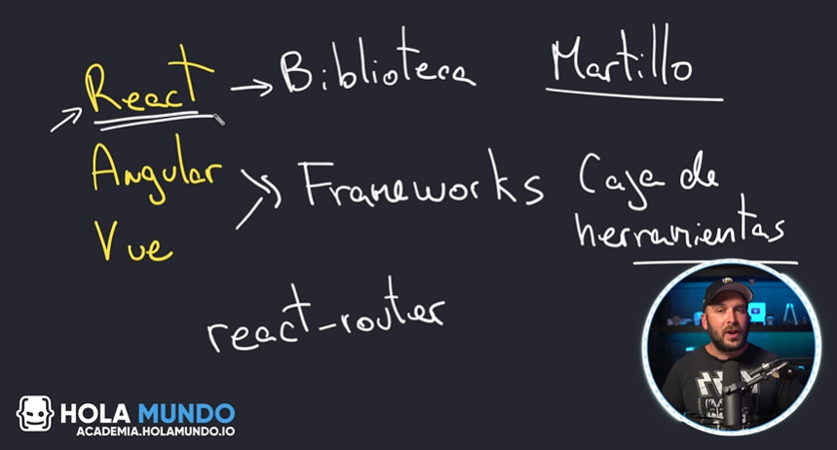

Aquí vamos a ver react y dominarlo a la perfección y luego vamos a ver las bibliotecas más populares que podemos usar con react.

### **Configuración de Ambiente**

#### **Node.js**

Para poder usar react debemos de tener instalado node.js

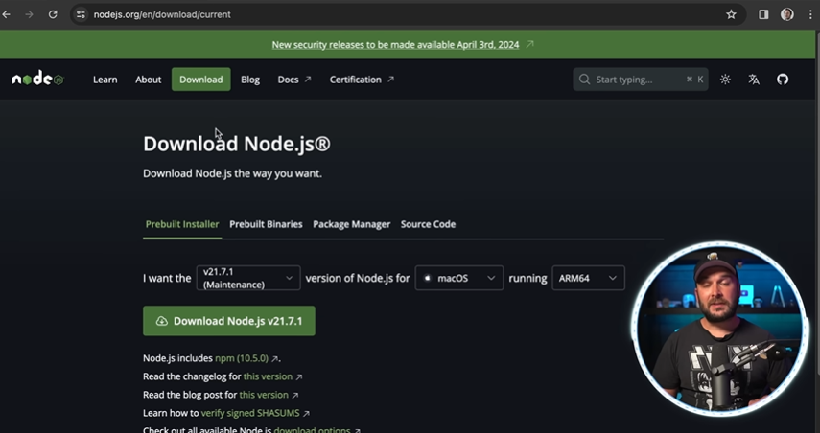

Vamos a necesitar la versión mayor a la 16, muy importante que sea la versión mayor a la 16

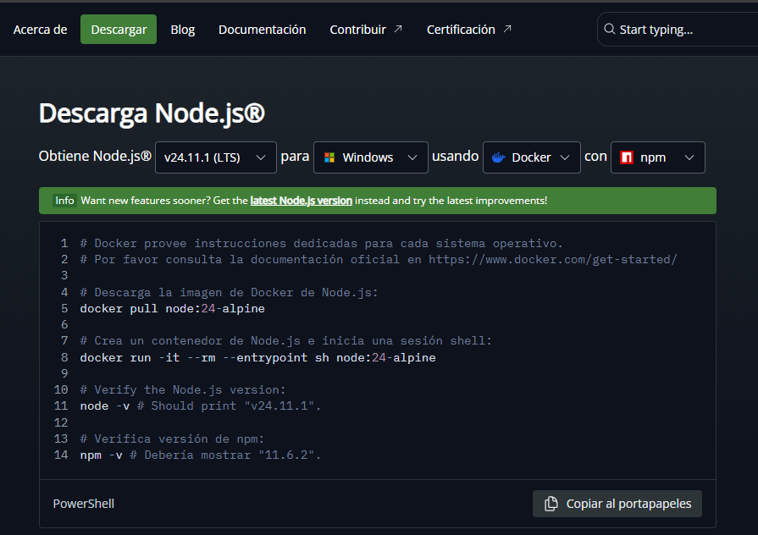

No importa la versión que sea lo importante es que sea mayor a la 16.

#### **VSCode**

Debemos de tener por lógica el VSCode

#### **Extensión PrettierX**

Estas extensiones son adicionales, me salteo esta sección del video por el momento no me interesa esta extensión. Prettier formatea el código cada vez que guardemos. Min 11:00

### **Creando una App en React**

Antiguamente existía una herramienta que se llamaba **create-react-app** esta era herramienta oficial para nosotros aprender a crear proyectos en react, sin embargo, debido a que apareció una nueva herramienta que se llama **vite** lo cual es más rápida y también crea empaquetados más pequeños comparados con **create-react-app** lo cual esta herramienta ya no se usa si no que debemos usar **vite.**

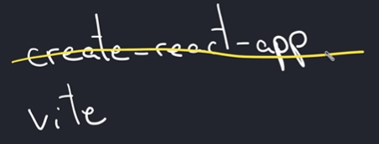

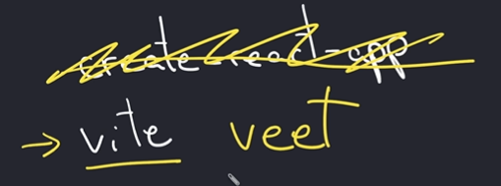

#### **Creación de Nuestro Proyecto**

Damos el siguiente comando para manejar la misma experiencia del master:

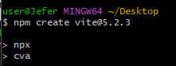

A veces pregunta si deseamos proceder, damos **y** que significa si.

Tenemos un error donde no nos deja seleccionar con las flechas es porque **Git Bash no maneja bien programas interactivos** (como los menús donde usas las flechas).

Antes de ejecutar el npm créate vite… Necesitamos usar el comando **winpty**.

**winpty** traduce la entrada del teclado y la salida del programa para que funcione correctamente en Windows.



Otra solución es usar consola CMD, ya que Windows cmd funciona perfectamente flechas , menus , etc …

Luego le vamos a indicar un nombre a nuestro proyecto:

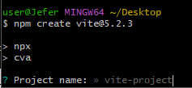

Vamos a ponerle **react-app**, podemos darle el nombre que queramos.

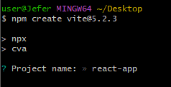

Nos aparece que tipo de proyecto nosotros queremos crear, podemos ver que hay para varios tipos de frameworks en este caso elegimos react:

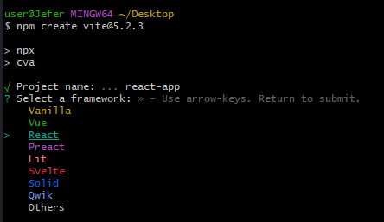

Luego debemos seleccionar la variante o lenguaje en este caso del curso elegimos TypeScript.

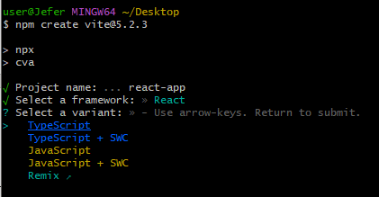

Podemos ver que ya creo la estructura de nuestro, ahora necesitamos ejecutar nuestra aplicación donde seguimos todos los pasos que nos indica.

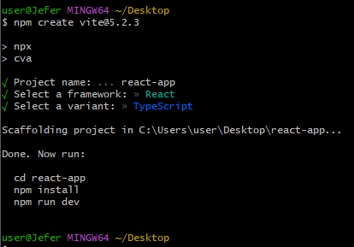



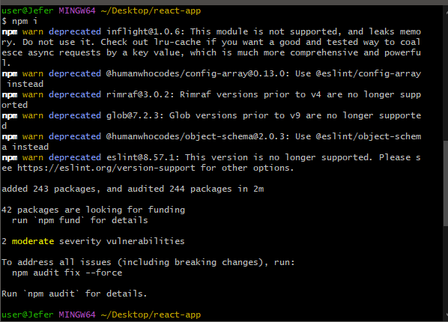

Damos npm i por que la versión corta de npm install es npm i.

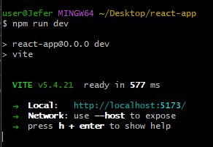

Y listo ya tenemos nuestro proyecto iniciado:

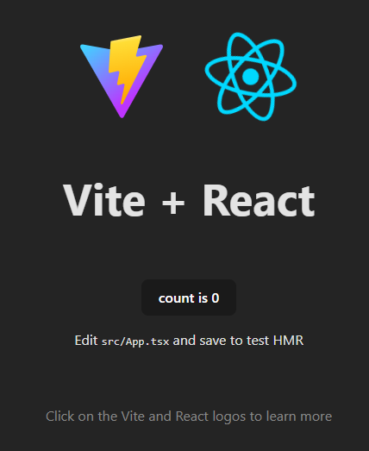

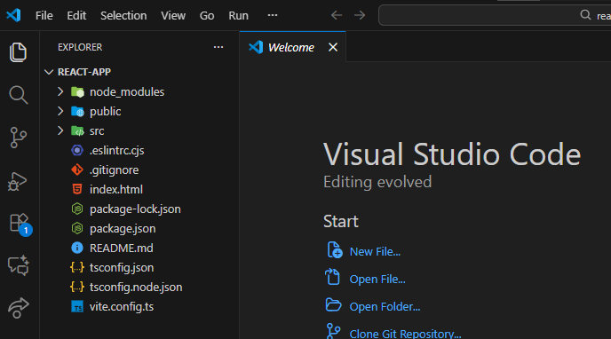

#### **Nota Importante de versión npm create vite@latest y npm create vite@(version)**

Muy importante que con el comando de la documentación **npm create vite@latest,**

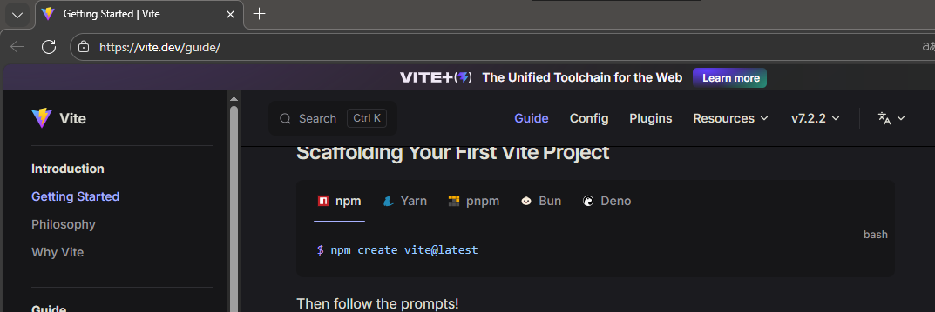

De esta forma vite está realizando contantemente actualizaciones donde el modo de arrancar o de iniciar el proyecto cambia con el tiempo, con **npm create vite@latest** aplicamos la ultima versión y como es la última versión cambia el modo de iniciar o arrancar el proyecto react, preguntar a **chatgpt ejemplo:**

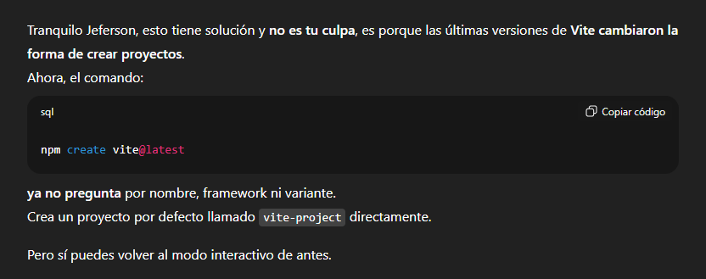

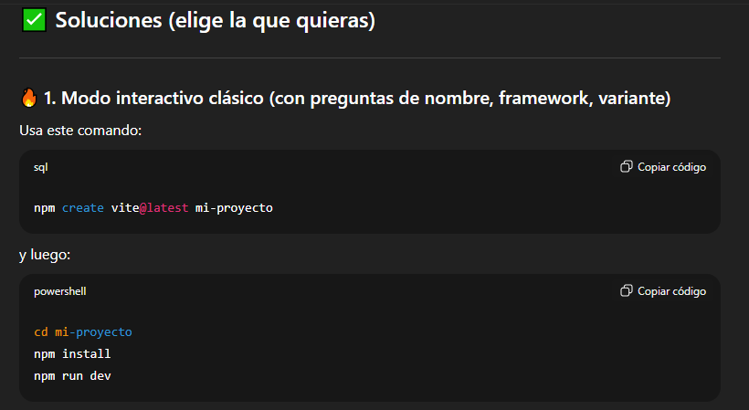

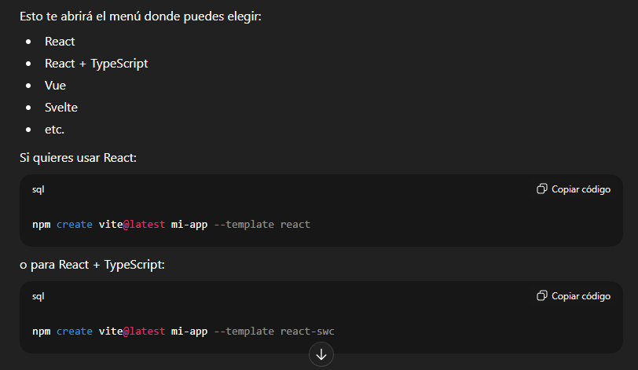

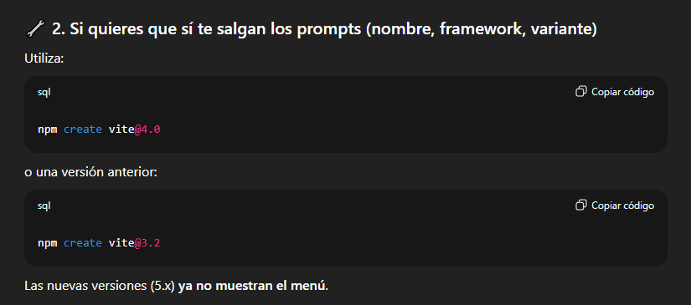

#### **Estructura del Proyecto**

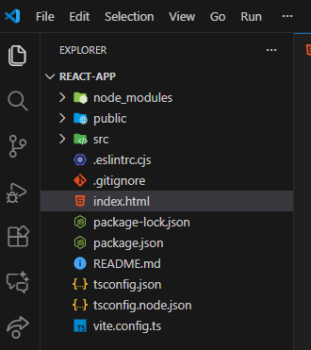

##### Node_modules:

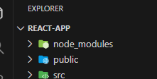

Es el que contiene todas las dependencias de nuestro proyecto aquí se encuentra React, TypeScript y React Dom. **Nosotros nunca deberíamos tocar este directorio.**

##### Public:

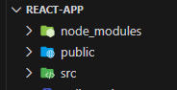

Este archivo se encarga de mantener todos los archivos públicos y que el usuario puede acceder por ejemplo pueden ser las imágenes del logo del proyecto, pueden ser videos o documentos que queremos que el usuario descargue. Podemos ver que solo tiene el logo de vite.

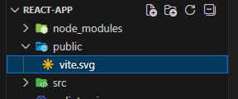

##### src:

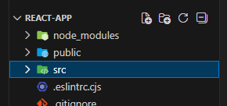

Este contiene todos todos los archivos de nuestro código fuente , aquí es donde vamos a pasar todo el tiempo desarrollando.

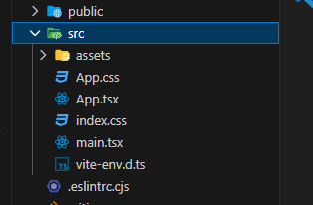

##### .eslintrc.cjs:

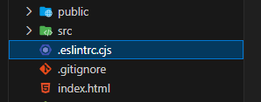

Este archivo no se usa, se usa solo para desarrllo.

##### .gitignore:

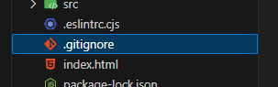

Este archivo es para trabajar con git

##### .index.html:

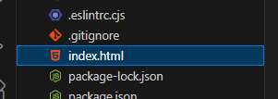

Este archivo contiene nuestro index principal de nuestro proyecto, lo que realmente nos interesa de nuestro proyecto es el body que allí dentro se encuentra un div.

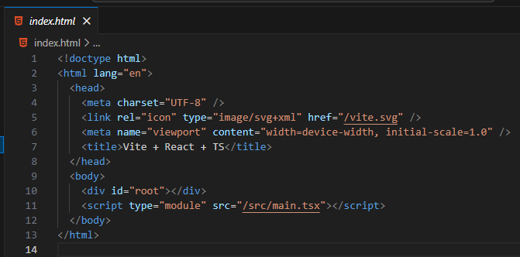

En el div tenemos un id root y tenemos un script donde tiene un main.tsx, este script es el encargado de tomar nuestro código fuente de nuestra aplicación y colocarla finalmente nuestra aplicación en el div id root

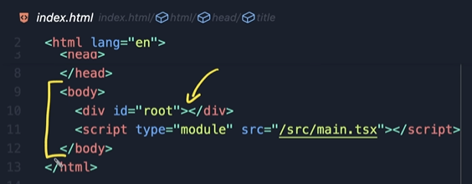

Este archivo normalmente no deberíamos tocarlo dentro de body.

Pero si podemos modificar todo lo que este dentro de la etiqueta de head.

##### Package-lock.json y Package.json:

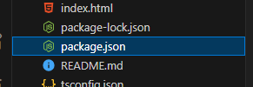

Este contiene todas las dependencias del proyecto, y también algunos scripts que nosotros podemos ejecutar.

Podemos ver el script dev vite que nosotros ejecutamos cuando damos npm run dev, tenemos build – lint – preview nos sirve para integrar nuestro código hacia un despliegue.

Luego podemos ver las dependencias del nuestra app y las dependencias de desarrollo

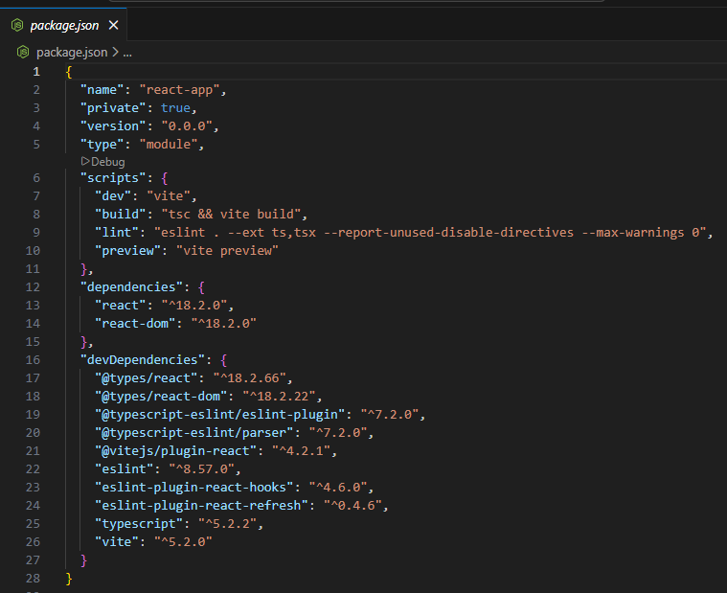

##### Readme.md:

Lo que ya sabemos podemos usarlo para guardar información, meter instrucciones de desarrollo para otros desarrolladores.

##### tsconfig.json y tsconfig.node.json:

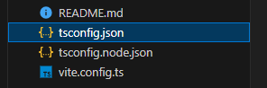

Se usa para configurar typescript y cómo se va comportar mientras desarrollemos con vscode, estos archivos no se tocan para nada

##### Vite.config.js:

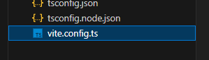

Este archivo tampoco se toca

#### **Componentes**

Un componente es simplemente una **función que devuelve JSX**.  
Representa una parte de la interfaz (un botón, un formulario, un encabezado).

Los componentes ayudan a **reutilizar código** y mantener la app organizada.

Un componente es una función que devuelve JSX y representa una parte de la UI.

“Un componente es una función que devuelve JSX y representa una parte de la interfaz. React construye toda la aplicación combinando componentes.”

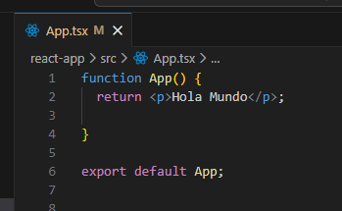

- Todas las aplicaciones en react necesitan una función que va llamar App, este nombre podría ser otro, así que necesitamos exportar esta función.

- Retornamos el contenido que react le va mostrar a los usuarios y aquí, este contenido podemos ver que hay código HTML dentro de Codigo javaScript, esto es lo que llamamos código JSX, el código JSX es muy parecido a código JSX.

JSX:

JSX = escribir HTML dentro de JavaScript.

Pero NO es HTML, es azúcar sintáctica sobre React.createElement.

Entrevista típica: “¿Qué es JSX?”

“JSX es una extensión de JavaScript que me permite escribir interfaces como si fuera HTML. Finalmente React lo transforma a funciones JavaScript.”

Este código JSX es transformado a otro código que JavaScript si va poder leer, esto se transforma a **JSX -> React.createElement** y este va tener unas cuantas opciones:

##### Babel.js:

Babel es para ver la como se transforma el JSX a React.createElement.

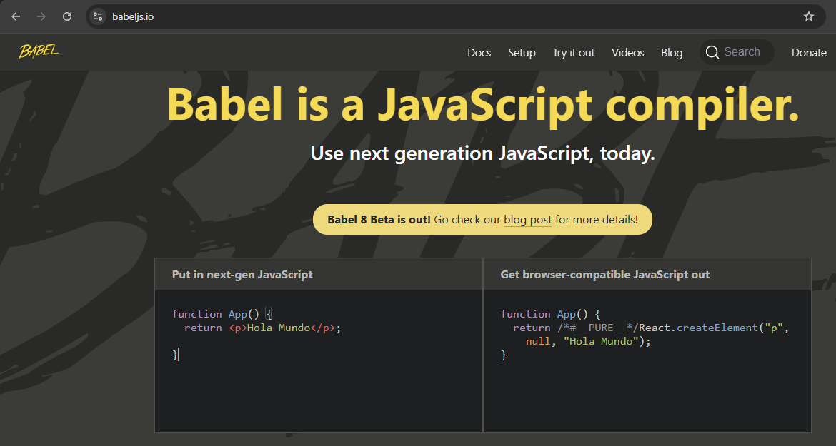

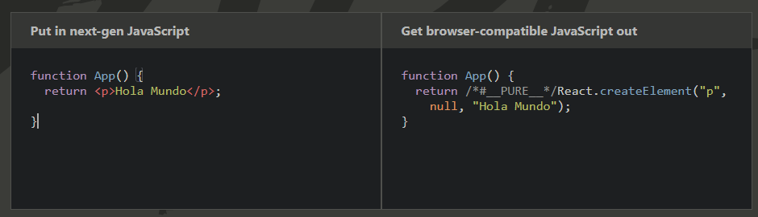

React lo que va hacer es tomar todas estas etiquetas JSX y transformarlas en código JavaScript que va ser legible por el explorador web, esta la razón por la que podemos ver esta etiqueta párrafo que contiene el texto de hola mundo dentro del explorador web.

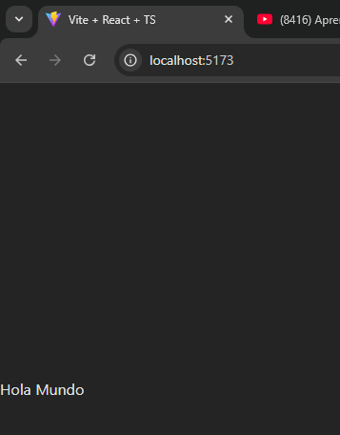

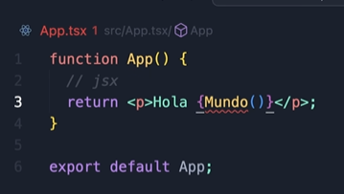

Dentro de esta etiqueta podemos poner una variable , ejecutar una funcion , etc .

En este caso por ejemplo

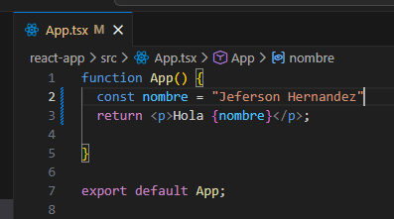

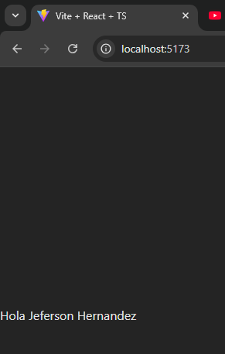

Ahora lo que vamos a poner una validación if

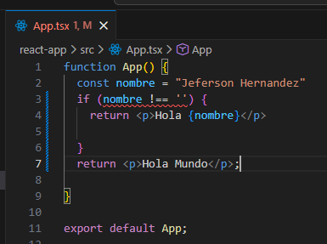

Sale este error para quitar el !== ya que es igual a no ponerlo

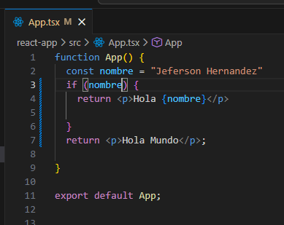

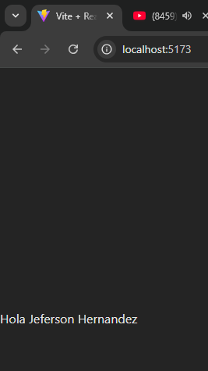

Podemos ver que como nos aparece al nombre, pero si le damos un string vacío nos sale Hola Mundo.

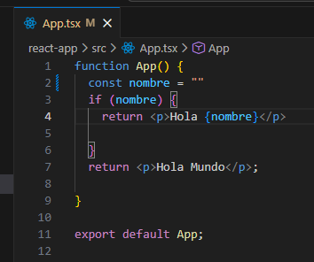



##### Uso de mi primer componente:

Vamos a llevar esta implementación a un componente nuevo para poderlo reutilizarlo:

**Creamos un archivo que sea .tsx ya que creamos la app react con typescript, y cuando creamos la app con javascript es .jsx**

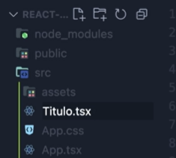

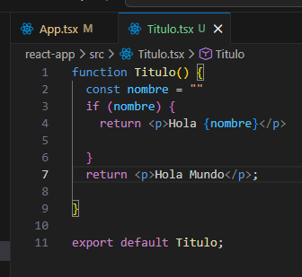

Aquí tenemos nuestro componente creado que se llama titulo vamos a utilizarlo desde nuestro archivo App.tsx.

Luego tenemos que importar aquí en App.tsx nuestro componente de título:

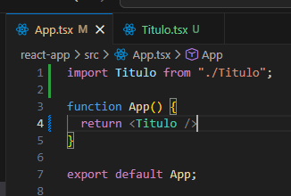

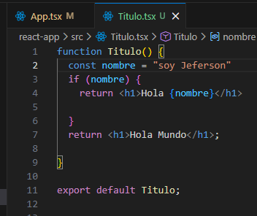



Podemos ver cómo funciona los componentes.

#### **Como funciona React**

Inicialmente tenemos un componente padre llamado App luego que y debajo de este hay otro componente llamado Titulo, lo que hace react es transformar estos componentes a código HTML generando los árboles o nodos HTML.

Luego cuando existan cambios dentro de nuestros componentes sea en App o Titulo, react va hacer una copia dentro de la memoria del computador(verde), react va buscar cual es la diferencia de todo este árbol que nosotros creamos y luego después de saber dónde se encuentra la diferencia react le va a entregar la responsabilidad a alguien más de poder renderizar esto al explorador web del usuario, **ósea que react no es el responsable de pintar todo el contenido que nosotros escribamos dentro de react, el encargado de pintar todas nuestras aplicaciones en el explorador web se llama react-dom.**

**React-dom**: Renderiza todo el contenido de nuestras aplicaciones. Se usa para construir aplicaciones en la web.

**React-native:** Renderiza todo el contenido de nuestras aplicaciones Moviles. Se usa para construir aplicaciones móviles.

**React-native for Windows + MacOS**: Renderiza todo el contenido de nuestras aplicaciones de escritorio. Se usa para construir aplicaciones de escritorio. Está en desarrollo actualmente y puede contener errores.

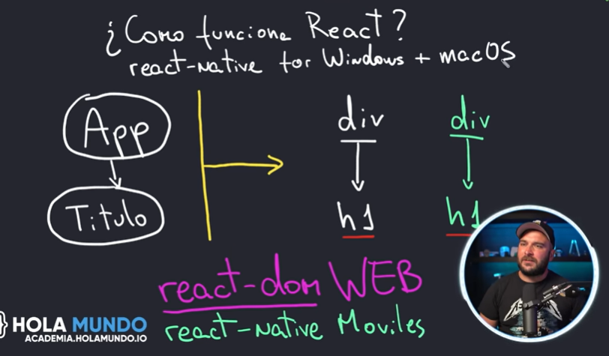

Aquí lo podemos ver el código como funciona react y como lo renderiza en main.tsx:

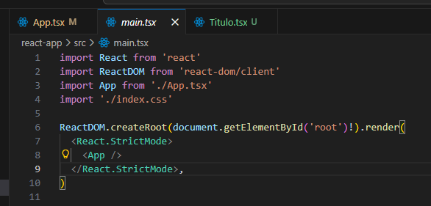

Aquí podemos ver cómo estamos usando react-dom y lo usamos para crear un nodo de react dentro del elemento root, la biblioteca que le estamos pasando es react-dom, luego este se va encargar de renderizar al componente que se llama StrictMode este renderiza nuestros componentes dentro de este tenemos nuestro componente App que es App.tsx.

#### **Introducción**

##### Conceptos Fundamentales de React:

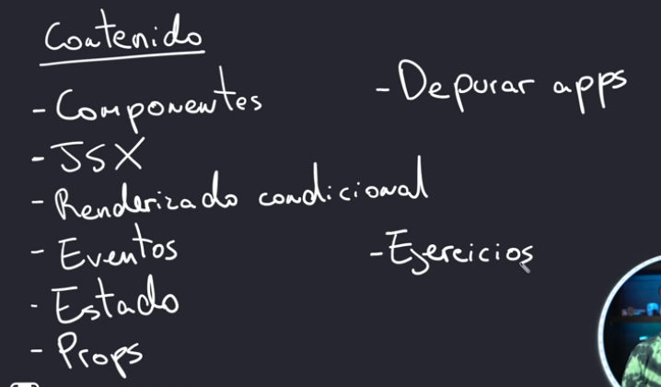

#### **Bootstrap**

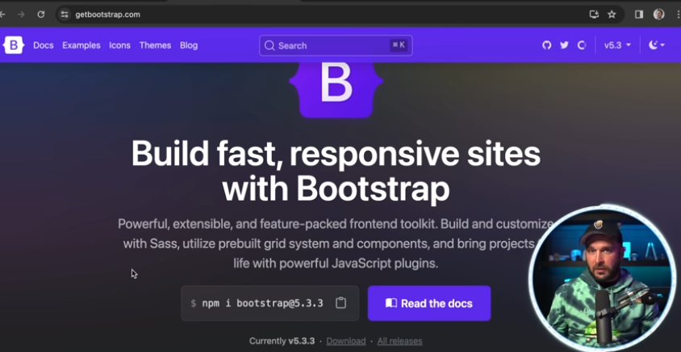

Recordemos que Bootraps nos permita construir herramientas aplicaciones más rápidamente ya que nos entrega estilos y herramientas para construir más rápidamente la aplicación, además puede ser modificado a futuro para que este se adapte más rápido al diseño de la aplicación.

##### Instalación de Bootstrap

Damos el siguiente comando:

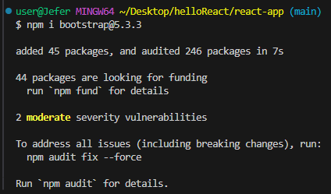

Tenemos dos archivos que nos brinda vite que es App.css y index.css, estos nosotros no lo vamos a usar porque vamos a utilizar bootstrap. Eliminamos todo lo que hay dentro de estos archivos.

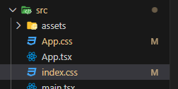

Se actualiza con vite:

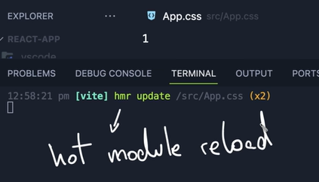

Luego realizamos importación de Bootstrap:

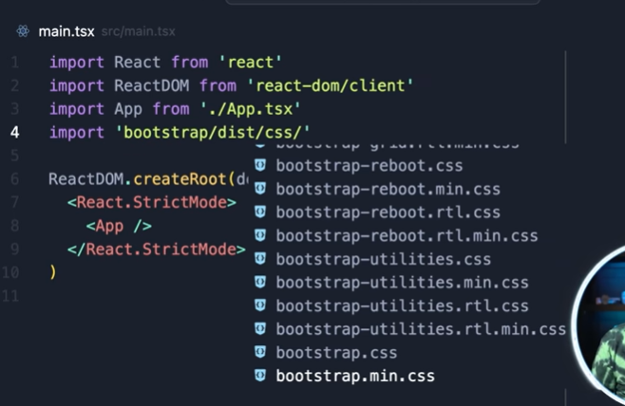

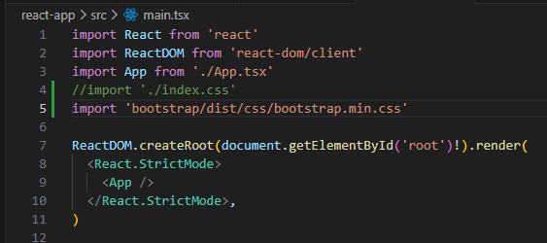

#### **Componente Card**

Vamos a crear nuestro primer componente basándonos en la documentación de bootstrap.

Damos en Docs:

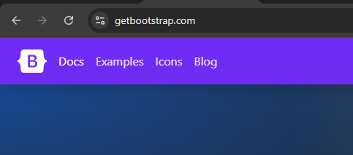

Luego bajamos a la sección de componentes y damos en card:

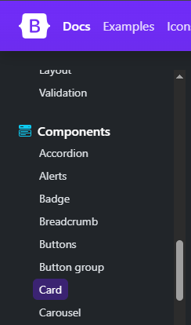

Luego bajamos a las card código que primero encontremos:

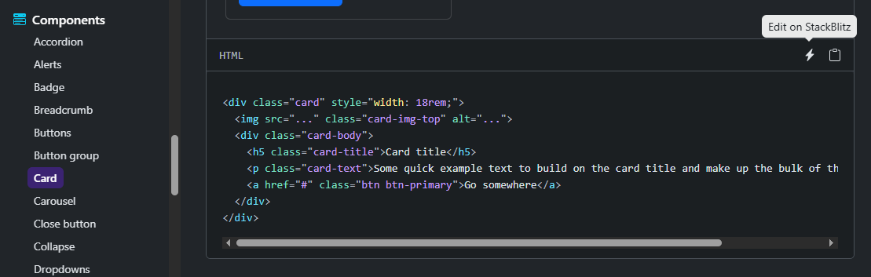

Creamos un nuevo archivo components:

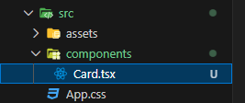

Y creamos nuestro componente y pegamos nuestro código que copiamos de bootstrap:

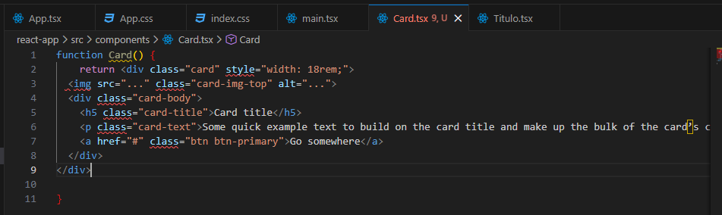

Y lo adaptamos a JSX:

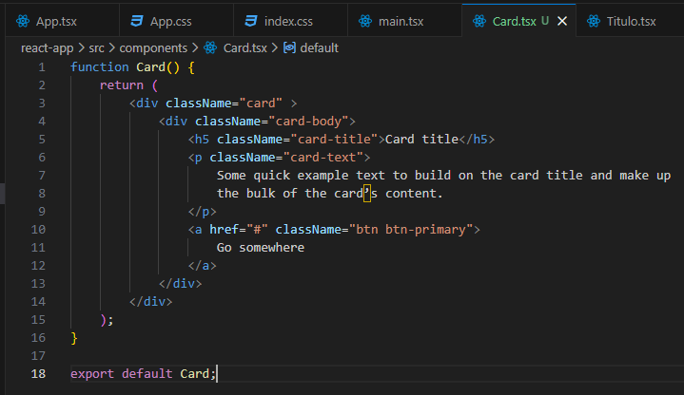

Luego vamos a nuestro archivo App.tsx para importar nuestro componente de card:

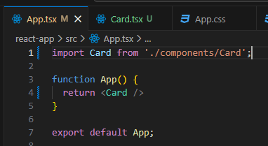

En react no es necesario poner el nombre de la extensión

##### Error de la ruta de importación:

Tenía un error en la ruta de importación en:



Algo así pero con Card en pascal:

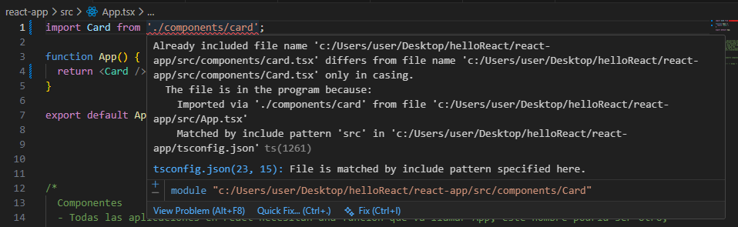

Este error es porque el sistema de archivos de Windows no distingue entre mayúsculas y minúsculas (case-insensitive). Por lo tanto, para el sistema operativo, card.tsx y Card.tsx son el mismo archivo al nombre del archivo.

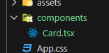

1. Sistema de archivos de Windows es case-insensitive: Para Windows, Card.tsx y card.tsx son el mismo archivo. No distingue entre mayúsculas y minúsculas.
2. TypeScript/Node.js es case-sensitive: Estas herramientas sí distinguen entre Card y card.

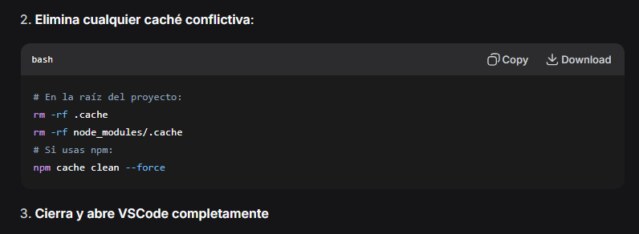

Eliminando el caché de react se solucionó el problema debido a que creo que anteriormente cree el archivo como card.tsx y no como Card.tsx en pascal entonces este caché queda guardado en el node_modules y hay que eliminarlo. Dejamos el código:

# En la raíz del proyecto:

rm -rf .cache

rm -rf node_modules/.cache

# Si usas npm:

npm cache clean –force

Y finalmente ya podemos ver nuestro primer componente tarjeta:

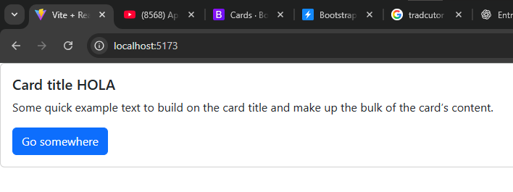

Vamos arreglar el ancho de esta tarjeta, para hacerlo react no espera un valor string si no que espera un objeto para poder pasarle en este caso un ancho:

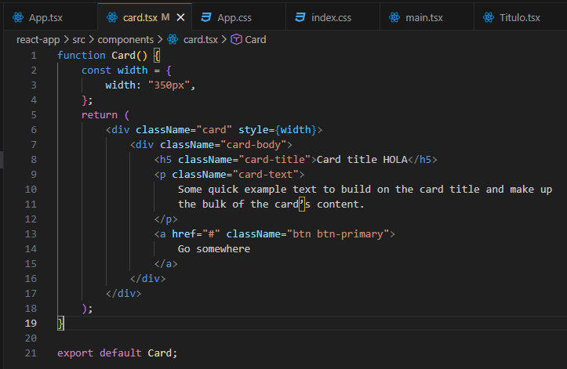

Si en el caso el objeto solo tiene una propiedad lo podemos crear dentro de la propiedad de style, de esta manera:

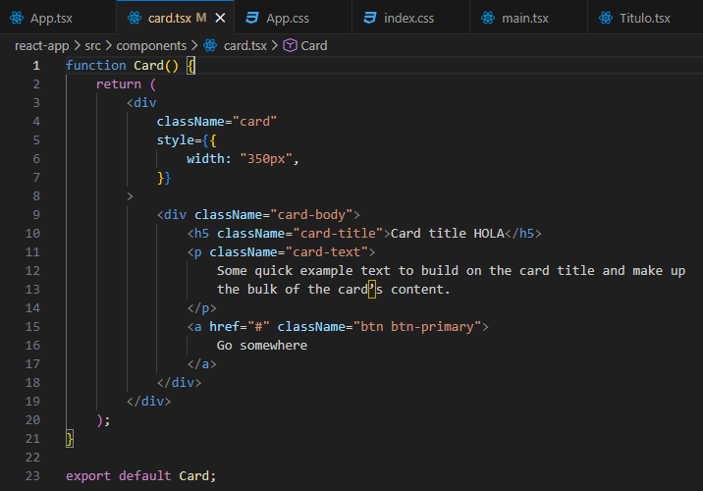

Esto funciona con los dos paréntesis de llave por que el primer paréntesis evalúa una variable dentro de esta y el segundo paréntesis de llaves es para poder definirle que es un objeto. **Esto es una pésima practica mas adelante veremos cómo agregar estilos a los componentes en react.**

Lo más importante es como es como vamos a hacer este componente de tarjeta reutilizable.

#### **Fragments**

Para hacer más fácil la reutilización de este componente y que todo no sea más difícil, vamos a separar este componente en otros componentes más pequeños.

Por ejemplo si queremos pasarles diferentes estilos y etiquetas al título podemos separar el título, lo mismo con el cuerpo, etc .. Para dejar que quede más separado en otros componentes.

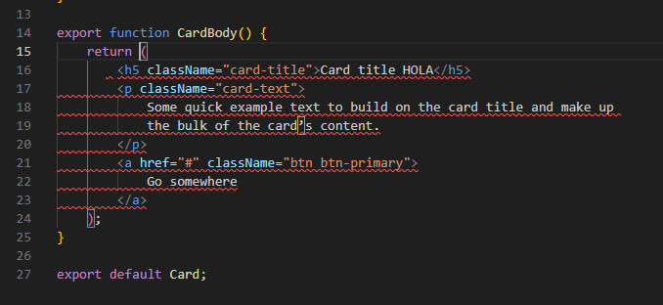

El error consiste en que debemos envolver este componente dentro de otro componente, la solución es envolverlo dentro de un div

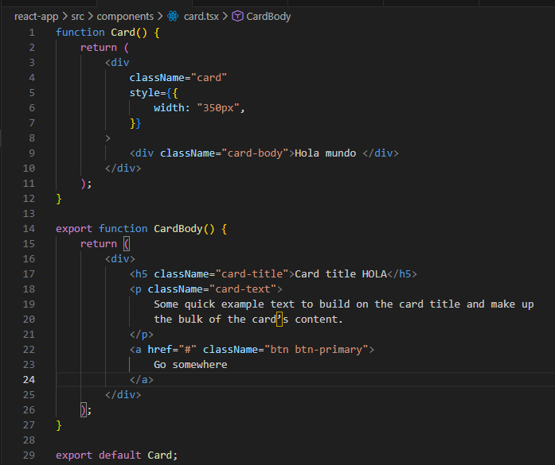

Esto NO es necesario por que se agrega una etiqueta de div que no es necesaria, **este problema lo solucionamos con fragments dentro de react.**

**Para poder usar un fragment lo importamos desde arriba:**

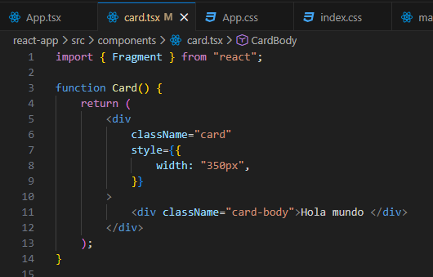

Y cambiamos el div por la propiedad Fragment

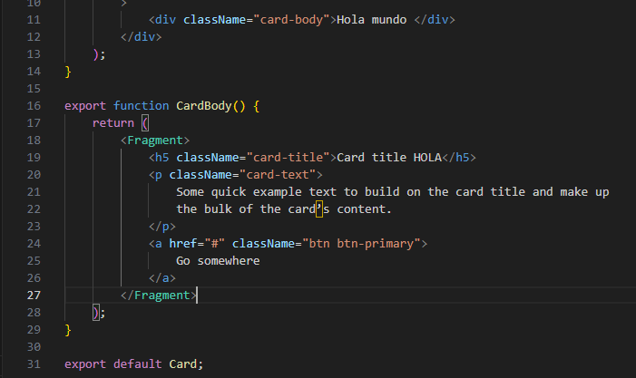

##### Manera más corta de usar los Fragment:

Eliminamos el nombre de fragment y dejamos las etiquetas que se abren y cierran únicamente sin texto adentro y eliminamos el import.

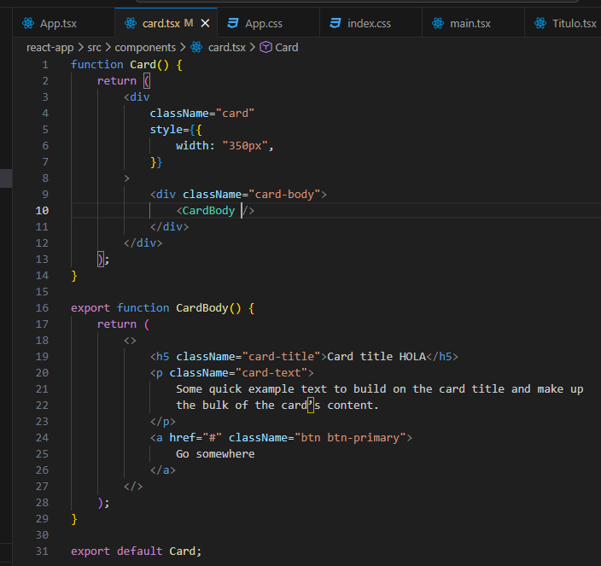

Esto muy importante porque nos permite separar los componentes dentro del mismo archivo.

Para poder reutilizarlos de otra manera aquí entramos a las propiedades los props.

#### **Pasando Props.**

En estos momentos tenemos nuestro componente Card y dentro de este estamos utilizando el componente CardBody.

Minto: 43:56